Carpaccio de Saint-Jacques à la truffe

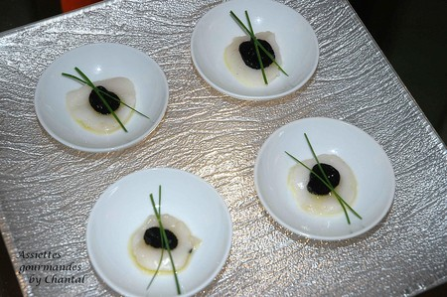

Ingrédients:
Noix de Saint-Jacques, truffes et huile d'olive aromatisée à la truffe.

Préparation:
Découper les Saint-Jacques en fines escalopes et badigeonner d'huile d'olive; disposer ensuite les lamelles en rosace en intercalant de fines lamelles de truffe.
Saupoudrer de fleur de sel.

Assiettes Gourmandes
http://assiettesduchef.canalblog.com
assiettes.gourmandes@yahoo.fr

